Отчет о проведении месячника безопасности дорожного движения в МБОУ СОШ №3 г.Мамадыш в 2017 году.
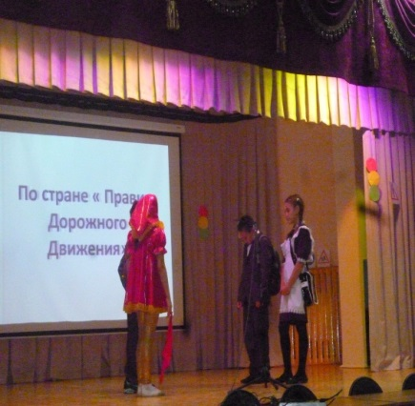
В школе с 1по 30 сентября 2017 состоялся месячник по безопасности дорожного движения. Работа была организована согласно плану работы месячника.. Во всех классах прошли классные часы на тему правил дорожного движения. Между 5а и 5б классами организована викторина «Правила дорожного движения надо соблюдать». Ученики показали высокий уровень знаний.
В фойе школы работал стенд рисунков «Безопасность на дороге». Ученики 1-4 классов отобразили на рисунках правила дорожного движения, указали знаки, переходы и т.п.
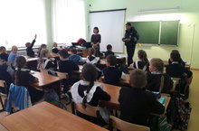
В школе прошло мероприятие "Соблюдайте правила дорожного движения" для учеников 1-4 классов, в количестве 214 учащихся. Встреча прошла с участием начальника Мамадышского филиала «Дирекция финансирования научных и образовательных программ безопасности дорожного движения РТ» Никифоровой Л.Г., инспектора по пропаганде ОГБДД отдела МВД России по Мамадышскому району Шигаповым Р.Н. Инспектор побывал во всех начальных классах и побеседовал с учащимися о необходимости использования ремней безопасности и детских удерживающих устройств при перевозке детей, а также световозвращающих элементов. По итогам анкетирования выяснилось, что не все учащиеся имели световозвращающие элементы в одежде. Поэтому Дирекция фонда безопасности дорожного движения каждому ученику начальной школы выделила такой элемент .Данное общешкольное мероприятие способствовало формированию правильного поведения учащихся на дороге.
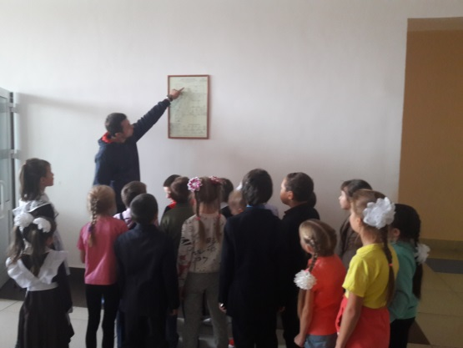
Со схемой безопасных маршрутов движения детей « дом – школа - дом » ознакомлены учащиеся 1-4 классов. Их ознакомил преподаватель ОБЖ Шарипов И.Г.
Учитель ОБЖ Шарипов И.Г. организовал инструктаж с учащимися, проживающими в с.Пятилетка. Они ежедневно являются пассажирами школьного автобуса. Инструктаж направлен на формирование знаний учащихся о безопасной посадке и высадке из автобуса.

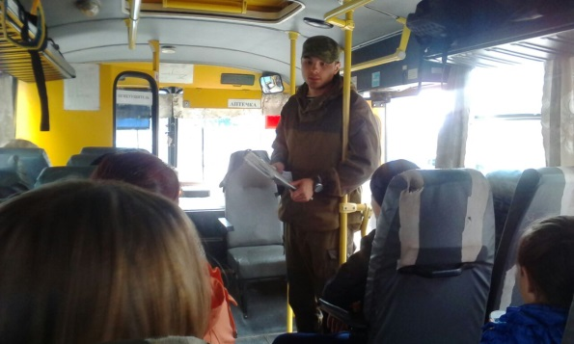
Члены отряда ЮИД МБОУ "СОШ №3 г.Мамадыш" вышли на рейд на улицу Давыдова. Ребята рассказывали водителям о том, что соблюдать правила дорожного движения нужно обязательно потому , что на дорогах дети. Дарили памятки, календари символичные газеты "ПДД" с интересным содержанием как для детей, так и для взрослых.
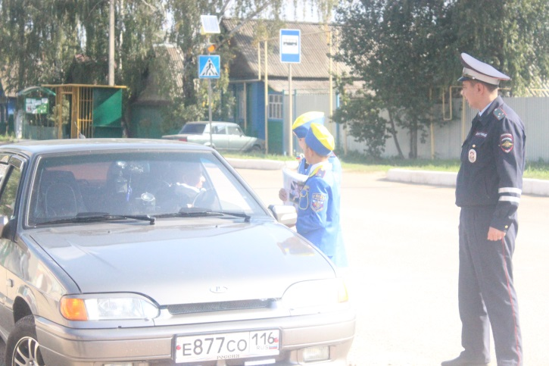
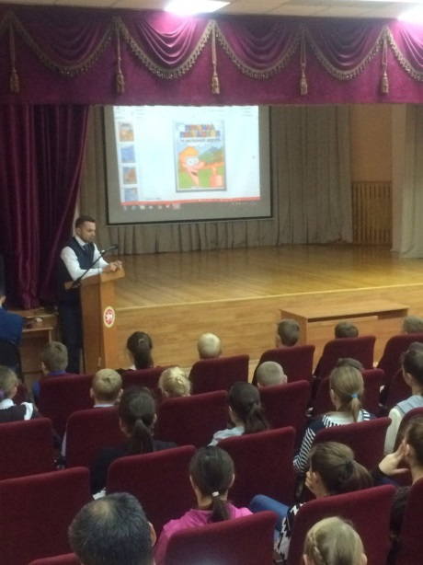
21 сентября 2017 года в актовом зале был проведен урок безопасности на тему: «Профилактика предупреждения травматизма учащихся на железнодорожном транспорте».
Цель урока: Формирование устойчивых навыков безопасного поведения детей и подростков при нахождении на объектах ЖД инфраструктуры.
Урок провел преподаватель ОБЖ Шарипов И.Г. Он ознакомил учащихся со статистикой несчастных случаем на железной дороге среди несовершеннолетних, призвал учеников быть бдительными и беречь свое здоровье. В рамках урока учащиеся просмотрели видеоролик по правилам безопасного поведения на железной дороге.
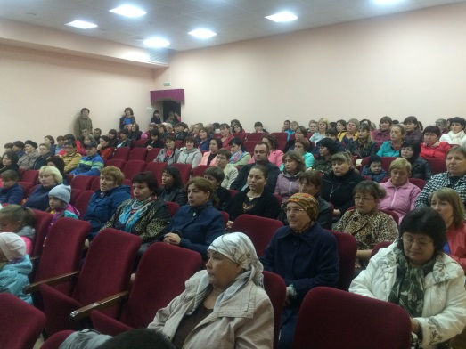
На общешкольном родительском собрании 17сентября 2017 ЗДВР Ахметова Р.И. озвучила информацию о предупреждении детского дорожно-транспортного травматизма. При этом акцентировалось внимание родителей на отдельных вопросах профилактики, в том числе: необходимости использования ремней безопасности и детских удерживающих устройств при перевозке детей, а также световозвращающихэлементов. Была продемонстрирована презентация о способах изготовления световозвращающих элементов для одежды подручными средствами. До родителей доведена информация о исключении возможностей самостоятельного появления детей до 10 лет без сопровождения взрослого лица на проезжей части дороги; соблюдении детьми и подростками Правил дорожного движения при управлении вело-и мототранспортом; разъяснении требований законодательства Российской Федерации по вопросам содержания и воспитания детей и возможных уголовно-правовых последствиях в случае неисполнения родительских обязанностей.
Директор МБОУ СОШ №3 г.Мамадыш Ф.С.Мухаметзянов

